Название предмета: Алгебра и начала математического анализа.
Класс: 10.
УМК: Алгебра и начала математического анализа часть 1, Мордкович А.Г., 2011
Алгебра и начала математического анализа часть 2 задачник, Мордкович А.Г., 2011
Уровень обучения: базовый
Тема урока: «Синус и косинус разности аргументов».
Общее количество часов, отведенное на изучение темы: 4
Место урока в системе уроков по теме: Второй урок
Цель урока: познакомить обучающихся с формулами синуса, косинуса разности аргументов, развивать умения применения этих формул.
Задачи урока:
- Создать условия для формирования у обучающихся представлений о формулах для косинуса и синуса разности двух аргументов;
- Создать условия для мотивации обучающихся в изучении формул синуса и косинуса суммы и разности аргументов;
- способствовать формированию умений в применении нового и ранее изученного материала, при выполнении различных преобразований тригонометрических выражений;
- способствовать формированию таких качеств личности как ясность и точность мысли, самоконтроль;
- продолжить формировать представления о математике как части общечеловеческой культуры и ее связи с другими науками.
Планируемые результаты: Сформировать умение применять формулы синуса и косинуса суммы и разности аргументов при выполнении различных преобразований тригонометрических выражений.
Техническое обеспечение урока: компьютер, проектор, экран, доска, мел.
Дополнительное методическое и дидактическое обеспечение урока: Mathematics. ru, exponenta. ru

Содержание урока:

Введение. Формулы для синуса и косинуса разности двух аргументов
На уроке повторяются формулы синуса и косинуса суммы их применение для решения задач. Выводятся формулы синуса и косинуса разности аргументов из соответствующих формул суммы аргументов. Решаются задачи на вычисление, упрощение и доказательство тождеств с применением этих формул.
Используя
причем здесь – любые числа; где
получаем:
Теперь аналогично выведем формулу для косинуса разности аргументов:
Итого:

2. Применение формул для синуса и косинуса разности двух аргументов при решении задач на вычисление
1. Вычислить:
Решение:
Ответ: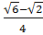
2. Вычислить
Решение:
Ответ: 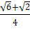

3. Задача на доказательство
3. Доказать, что
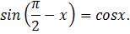
Доказательство:
Используя , при 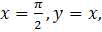получаем:
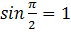, 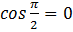 проиллюстрировано на рис.1.
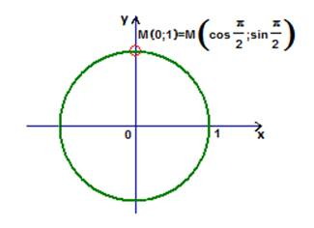
Рис. 1.

4. Задачи на применение формулы приведения
4. Упростите выражение: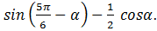
Решение: используя формулу синуса разности , при 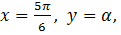
Числа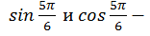табличные. Иллюстрация дана на единичной окружности (см. рис. 2).
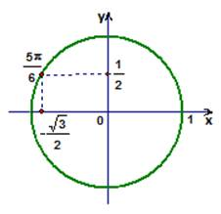
Рис. 2.
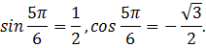
Ответ: 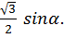
5. Упростите выражение: 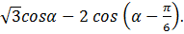
Решение: используем формулу :
=
Ответ:

5. Вычислительные задачи на применение формул для синуса и косинуса разности двух аргументов
6. Найдите значение выражения:
Вычисление: используем формулу косинуса разности двух аргументов

.
Ответ:.
7. Найдите значение выражения:
Вычисление:
, при
Ответ:

6. Решение уравнения с помощью формулы синуса разности двух аргументов
8. Решить уравнение: .
Решение:
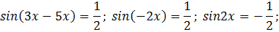
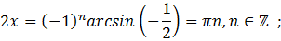
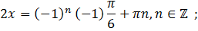
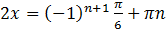,.
Ответ: 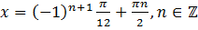

7. Задача на вычисление
9. Дано: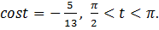
Вычислить: 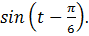
Решение: используя , при 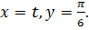
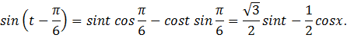
По условию число из второй четверти (см. рис. 3), потому его косинус отрицателен.
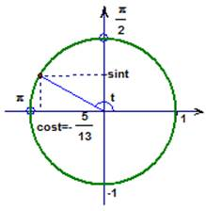
Рис. 3.
Вычисляя по основному тригонометрическому тождеству с учетом того, что это величина положительная, получаем:
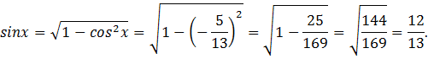
получим:
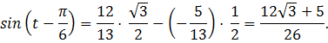
Ответ: 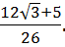

8. Итог урока
На уроке рассматривались формулы синуса и косинуса разности аргументов, а также их применение для решения некоторых задач.
9 Домашнее задание
№№ 19.3(а, б), 19.7, 19.14(б) (Алгебра и начала анализа, 10 класс (в двух частях. А. Г. Мордкович –М.: Мнемозина, 2011.)

